ПОЛОЖЕНИЕ

о проведении V-го областного турнира по водно-спасательному многоборью среди допризывной молодежи

- Общие положения

В данном Положении раскрыты порядок и условия проведения V-го областного турнира по водно-спасательному многоборью среди допризывной молодёжи (далее –Турнир).

Турнир проводится 16 марта 2023 года в г. Усть-Каменогорск, проспект Шакарима, 1/2 на базе физкультурно-оздоровительного комплекса.
Общее руководство подготовкой и проведением турнира осуществляют Департамент по чрезвычайным ситуациям Восточно-Казахстанской области, Восточный региональный аэромобильный оперативно-спасательный отряд ДЧС ВКО, Департамент по делам обороны Восточно-Казахстанской области, управление образования Восточно-Казахстанской области, управление физической культуры и спорта Восточно-Казахстанской области, Восточно-Казахстанский научно – методический центр развития одаренности и дополнительного образования «Дарын» управления образования Восточно-Казахстанской области. Турнир проводится при поддержке КГУ «Школы–центра дополнительного образования № 29» акимата г. Усть-Каменогорска.
Соревнования проводятся в соответствии с Программой турнира (приложение № 1) и Условиями проведения турнира (приложение № 2).

- Цель и задачи областного турнира
Основной целью областного турнира является формирование культуры безопасности жизнедеятельности среди молодого поколения.
Соревнования направлены на решение следующих задач:
- формирование готовности допризывной, призывной и армейской молодежи к действиям в экстремальных ситуациях;
- привлечение внимания государственных и общественных организаций к вопросам формирования культуры безопасности жизнедеятельности;
- совершенствование уровня практической подготовки молодого поколения в области безопасности жизнедеятельности;
- пропаганда здорового образа жизни;
- формирование у молодого поколения сознательного и ответственного отношения к вопросам личной и общественной безопасности;
- получение практических навыков поведения в экстремальных ситуациях;
- совершенствование физического развития молодого поколения.

- Организационный комитет турнира и судейская коллегия

Подготовка и проведение турнира возлагается на организационный комитет турнира (далее - оргкомитет).
Непосредственное проведение соревнований, оценка соревнований видов соревнований возлагается на судейскую коллегию.
В состав судейской коллегии входят главный судья турнира, заместитель главного судьи турнира по безопасности, секретарь турнира, судьи на этапах, врач.

- Участники турнира

Оргкомитет рассылает участникам турнира Положение об областном турнире, Программу турнира (приложение № 1) и Условия проведения турнира (приложение № 2).
Для участия в турнире в адрес оргкомитета представляется заявка на участие в турнире (приложение 4).
В заявке указываются: название направляющей организации и ее юридический адрес; контактное лицо и его данные; ФИО членов команды полностью, число, месяц и год рождения, номер удостоверения личности, дата выдачи. Заявка заверяется подписью и печатью направляющей стороны. Заявка подается на электронный адрес: or-vpv@mail.ru не позднее 3 марта 2022 года. Телефоны для справок: 8-777-496-59-35, 8-7232-70-26-74.
К участию в турнире допускаются юноши от 15 до 18 лет включительно (курсанты военно-патриотических спортивных клубов, курсанты школ юных спасателей, а также другие категории юношей).
Команда должна состоять из 6 участников в сопровождении 1 тренера-руководителя.
Каждый член команды должен иметь документ, удостоверяющий личность, медицинскую справку о разрешении посещения плавательного бассейна, медицинская страховка обязательна. При предъявлении свидетельства о рождении, юношами дополнительно представляется справка с места учебы с фотографией, заверенная гербовой печатью. В случае не предоставления любого из перечисленных документов команда к состязаниям не допускается.
Участники должны иметь единообразную форму (парадную или спортивную форму одежды).
Для участия в турнире все члены команды должны иметь форму для бассейна (плавательные плавки, резиновую шапочку, сланцы, мыло (шампунь), мочалку, полотенце, плавательные очки - рекомендуются).
Тренер-руководитель команды несет персональную ответственность за соблюдение правил техники безопасности в период проведения турнира, за жизнь, здоровье и безопасность членов своей команды.

- Медицинское обеспечение турнира
Всем участникам на время проведения турнира предоставляется квалифицированное медицинское обеспечение, осуществляется постоянный контроль за состоянием здоровья в целях предупреждения травматизма, при необходимости, организуется транспортировка пострадавших в лечебные учреждения.
- Обеспечение безопасности на соревнованиях
Ответственность за обеспечение безопасности при проведении соревнований возлагается на организаторов соревнований. На всех этапах где это необходимо, организуется страховка участников соревнований силами судей и профессиональных спасателей.
Тренер и руководитель команды несут персональную ответственность за соблюдение правил техники безопасности в пути следования и в период проведения соревнований, за жизнь, здоровье и безопасность членов своей команды, соблюдение дисциплины и порядка.
Соответствие подготовки участников требованиям дистанции возлагается на руководителей команд (согласно приказу направляющей организации).

- Порядок определения результатов

Результат прохождения дистанции командой (участником) определяется:
- временем прохождения дистанции (этапа) соревнований;
- полученными штрафными баллами;
- суммой времени и штрафных баллов.
Итоговый результат команды определяется по техническому результату (сумма чистого времени плюс штрафные баллы) каждой из двух дистанций. Побеждает команда с наименьшим временем. Команды, имеющие одно и более невыполненное упражнение, занимают места после всех команд, выполнивших все этапы.
- Награждение

Всем командам турнира вручаются сертификаты.
Команды, занявшие призовые места в общекомандном зачете, награждаются кубками, дипломами, медалями. Участники команд в личном первенстве на дистанции «Плавание», занявшие призовые места награждаются дипломами. Особо отличившиеся участники турнира награждаются грамотами.

- Финансовое обеспечение турнира
Финансирование мероприятия осуществляется ВК НМЦРОиДО «Дарын» согласно утвержденной смете.
Расходы связанные с командировкой команд (проживание, питание, проезд в оба конца, суточные в пути) оплачивают командирующие организаций.
Обеспечение участников необходимым специальным снаряжением несет КГУ «Школа-центр дополнительного образования №29» отдела образования по г. Усть-Каменогорску.

Организационный комитет

  - Приложение № 1
к Положению

ПРОГРАММА

Дата проведения: 16 марта 2023 года
Место проведения: г. Усть-Каменогорск, Физкультурно-оздоровительный комплекс, проспект Шакарима, 1/2

Время проведения | Наименование мероприятия | Место проведения | Привлекаемые и ответственные лица
16 марта 2023 года
10.00 ч. | Торжественное открытие V-го областного турнира по водно-спасательному многоборью среди допризывной, призывной и армейской молодёжи. Построение команд-участников турнира | Физкультурно-оздоровительный комплекс, ул. Проспект Шакарима,1/2 | Команды, - участники турнира, организаторы турнира
10.30 - 11.00 ч. | Мастер-класс по дистанциям турнира «Водно-спасательное многоборье» | Физкультурно-оздоровительный комплекс | Организаторы турнира, команда-участников
11.00 –13.00 ч. | Проведение турнира. | Физкультурно-оздоровительный комплекс | Организаторы турнира, судейская коллегия
Ориентировочно в 15.00 (время может быть изменено) | Подведение итогов. Награждение команд и участников, торжественное закрытие областного турнира. | Физкультурно-оздоровительный комплекс, ул. Проспект Шакарима,1/2 | Организаторы турнира,  судейская коллегия
16.00 ч. | Отбытие команд. | Физкультурно-оздоровительный комплекс, ул. проспект Шакарима,1/2 | Команды, участники турнира

Примечание: в связи с тем, что турнир проводится без перерыва, участникам желательно иметь при себе в день проведения соревнований питьевую воду и сухой паёк.

Приложение № 2

к Положению

УСЛОВИЯ ПРОВЕДЕНИЯ ТУРНИРА

Турнир будет проходить в закрытом плавательном бассейне.
В программу турнира входят следующие дистанции:
- плавание в закрытом бассейне на 25 метров (лично-командные соревнования);
- комбинированная эстафета (командные соревнования);
Команда выступает в соревнованиях, согласно жеребьевке. Состав участников, а также порядок определения результата в каждом из соревнований указывается в условиях данных соревнований.

ДИСТАНЦИЯ «ПЛАВАНИЕ В ЗАКРЫТОМ БАССЕЙНЕ НА 25 МЕТРОВ»

1. Общие условия:
Соревнования проводятся в 25-метровом закрытом плавательном бассейне с 4 плавательными дорожками.
Состав команды – 6 человек. В командный зачет идут результаты всех 6-ти участников.
Участники соревнований обязаны:
- знать правила соревнований и четко выполнять их;
- строго соблюдать нормы поведения в бассейне;
- выполнять все распоряжения судей во время соревнований.
2. Условия проведения:
Каждой команде дается один заплыв. Стиль плавания «вольный» (означает, что участнику разрешается плыть любыми способами, произвольно меняя их на дистанции).
Длина дистанции: 25 метров.
Старт осуществляется прыжком с бортика.
После продолжительного свистка судьи участники заплыва становятся на задний край стартовой площадки. По команде судьи «НА СТАРТ!» участники заплыва занимают неподвижное положение, поставив хотя бы одну ногу на переднюю часть стартовой площадки. Положение рук не регламентируется. Когда все участники заплыва примут неподвижное положение, судья дает стартовый сигнал – свисток. По стартовому сигналу - свистку, участники стартуют, включаются секундомеры.
Если один или несколько участников возьмут старт преждевременно, то все участники заплыва возвращаются и старт повторяется. При втором фальстарте (одного или нескольких участников заплыва) судья также возвращает всех участников заплыва и старт повторяется. Участник, сделавший третий фальстарт в заплыве, дисквалифицируется.
Проплыв дистанцию 25 метров, участники заплыва обязаны коснуться пальцами рук бортика бассейна (только касание бортика бассейна останавливает секундомер).
Участник должен закончить дистанцию на той же дорожке, по которой он стартовал.
Участникам не разрешается подтягиваться, держась за разделительные дорожки, бортики, лестницы, а также отталкиваться от них. Если участник становится на дно бассейна или повисает на разделительной дорожке, это означает, что для него заплыв закончился, его результат не учитывается.
Пловец, оказавшийся при прохождении дистанции на чужой дорожке и помешавший другому пловцу пройти дистанцию, должен быть дисквалифицирован.
3. Подведение итогов, определение победителей:
Итоги подводят по результатам лично-командного первенства, где результаты и места засчитываются каждому отдельному участнику и команде в целом.
Победители и призеры личного первенства определяются по лучшему техническому (временному) результату, показанному участником.
В командном зачете результат определяется по суммарному времени всех участников команды.
Примечание: При плавании брассом принимается следующее исходное положение: тело находится в воде на груди почти горизонтально, руки вытянуты вперед, кисти рук обращены ладонями вниз. Из исходного положения кисти рук повернуть ладонями наружу и одновременно начать гребок руками в стороны вниз не далее линии плеч (рис. 1). С началом движения рук голову приподнять и произвести вдох через рот. В конце гребка руки согнуть в локтевых суставах и без задержки вывести вперед в исходное положение. В это время лицо опустить в воду и произвести выдох через рот и нос.
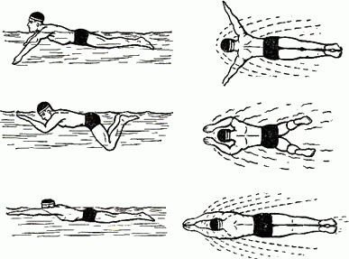
Рис. 1 Техника плавания брассом
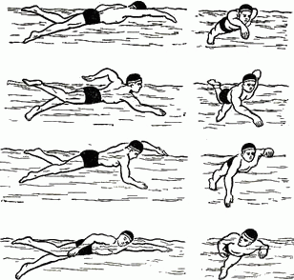
Рис. 2 Техника плавания кролем на груди
В конце движения рук вперед ноги немного согнуть в тазобедренных суставах и как можно больше в коленных, затем стопы и голени развести в стороны, носки взять на себя. Гребок ногами выполнить за счет ускоренного разгибания их в тазобедренных, коленных и голеностопных суставах. После гребка ногами скользить вперед по инерции в вытянутом положении.
После старта и поворота разрешается выполнить под водой по одному плавательному движению ногами и руками. При поворотах и на финише касаться стенки бассейна обеими руками одновременно и на одном уровне.
Техника плавания кролем на груди показана на рис. 2.
При плавании вольным стилем применяется любой способ.
Поворот выполнять с обязательным касанием стенки любой частью тела.

Дистанция «Комбинированная эстафета»

1. Общие условия:
Соревнования проводятся в 25-метровом закрытом плавательном бассейне с 4-мя плавательными дорожками.
Состав команды – вся команда.
Участники соревнований обязаны:
- знать правила соревнований и четко выполнять их;
- строго соблюдать нормы поведения в бассейне;
- выполнять все распоряжения судей во время соревнований.
На этапах, где предусмотрено выставление штрафов: 1 балл=10 секундам.
Каждой команде для старта выделяется отдельная дорожка в одном из заплывов. Участники занимают места на старте согласно выполняемым ими упражнениям (два участника с одной стороны бассейна, два участника с противоположной). Порядок прохождения дистанции определен настоящими условиями. Выбор, какой участник будет выполнять то или иное упражнение, остается за командой. Перед стартом судье сдается техническая заявка (привязка участника к этапу).
Старт участников каждого этапа осуществляется после передачи эстафеты, выполняется с бортика или из воды, по желанию участников, за исключением моментов, оговоренных условиями этапов. Каждый участник должен закончить дистанцию на той же дорожке, по которой он стартовал.
Передачей эстафеты является касание бортика бассейна пальцами рук, за исключением моментов, оговоренных условиями этапов. Участник, стартующий раньше передачи эстафеты, возвращается на старт своего этапа. За игнорирование требований судьи вернуться на старт команда подлежит дисквалификации.
Участникам не разрешается подтягиваться, держась за разделительные дорожки, бортики, лестницы. Если участник становится на дно бассейна или повисает на разделительной дорожке, упражнение считается невыполненным.
2. Условия проведения:
1 этап: плавание в спасательном жилете.
Первый участник эстафеты должен заблаговременно надеть спасательный жилет и застегнуть его. Участник может плыть любым удобным способом для него.
2этап: плавание со спасательным буем.
Участник должен преодолеть дистанцию со спасательным буем, держа его двумя руками, передвигаясь только при помощи движений ногами (любые движения). За выпуск буя из рук - штраф 5 баллов за каждый случай. За попытки участника грести руками - судья делает предупреждение. После третьего предупреждения участник дисквалифицируется за невыполнение условий этапа.
3 этап: плавание со спасательным кругом.
Участник стартует из воды. Перед ним должен находиться спасательный круг. Участнику необходимо пройти дистанцию «вольным стилем» (вольный стиль означает, что участнику разрешается плыть любыми способами, произвольно меняя их на дистанции) с условием, что спасательный круг все время находится перед ним.
4 этап: плавание с транспортировкой пострадавшего в спасательном круге.
Участники стартуют из воды. Перед стартом участник, транспортирующий пострадавшего. Стартом этапа считается передача спасательного круга от участника 3 этапа. После принятия круга один из участников надевает его на себя до уровня груди, руки находятся поверх круга. Второй участник любым удобным способом захватывает транспортировочный шнур, закрепленный на внешней части спасательного круга, и начинает движение к противоположному борту бассейна. Во время движения условно пострадавший член команды не помогает движению.
Штраф за попытку помочь движению со стороны условно пострадавшего - 5 баллов за каждый случай
5 этап: плавание с транспортировкой пострадавшего в спасательном жилете. Оба участника в спасательном жилете.
Участник стартует из воды. Стартом считается толчок ног от стенки бассейна. Необходимо заблаговременно обеспечить нахождение пострадавшего (член команды) в воде. Участник транспортирует пострадавшего к противоположному бортику. Судьи смотрят за тем, чтобы голова пострадавшего находилась над водой. Штраф за небрежное обращение с пострадавшим- 5 баллов за каждый случай.
Команде необходимо принять пострадавшего и уложить его на бортик бассейна - это считается передачей эстафеты следующему участнику.
Примечание к 4 и 5 этапу: Ознакомление и разучивание способов оказания помощи утопающему в воде, (освобождение от захватов рук, за туловище спереди, за шею сзади, транспортировка утопающего).
Для оказания помощи утопающему необходимо подплыть к нему, освободиться от захватов, доставить его на берег и произвести искусственное дыхание.
Способы освобождения от захватов:
* при захвате рук сверху - сжать пальцы в кулаки, произвести вдох и, погружаясь в воду, сделать руками рывок вверх, в стороны больших пальцев, а при захвате снизу - рывок руками вниз в стороны (рис. 1);
* при захвате за туловище спереди - сделать вдох, погрузиться в воду, наложить ладони на нос или подбородок утопающего и резко оттолкнуть от себя (рис. 2);
* при захвате за шею сзади – одной рукой схватить утопающего за кисть верхней руки, а другой – за локоть этой же руки, затем, поднимая локоть вверх и опуская кисть книзу, выкручивая руку утопающего, освободить от захвата и повернуть его спиной к себе (рис. 3).
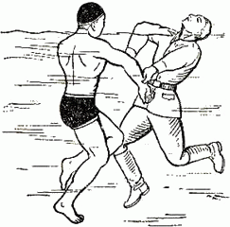
Освобождение от захвата рук
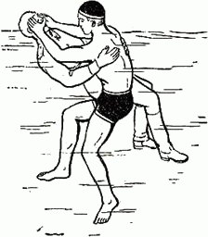
Освобождение от захвата туловища спереди
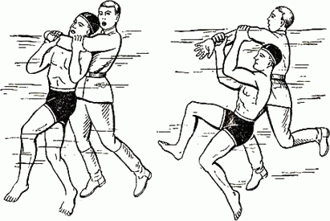
Освобождение от захвата за шею сзади
Способы транспортирования:
* повернуть утопающего на спину, захватить его за подмышки или за голову около ушей и плыть на спине, работая ногами любым способом;
* повернуть утопающего на спину, пропустить свою руку снизу ему под мышку и захватить его за подбородок, плыть на боку, работая свободной рукой и ногами;
* повернуть утопающего на спину, пропустить свою руку под его руки, захватить дальнюю руку выше локтя и плыть любым способом.
6 этап: проведение сердечно-легочной реанимации.
Команда принимает условно пострадавшего и укладывает его на специально отведенную площадку (каримат). Двое участников команды имитируют проведение сердечно –легочной реанимации. За неправильное проведение реанимации - штраф 5 баллов за каждый случай.
Примечание к 6 этапу: Оказание первой медицинской помощи на суше
Подготовка к искусственному дыханию проводится в такой последовательности: расстегнуть и расслабить одежду, открыть рот пострадавшего, полость рта очистить от песка, ила, удалить воду из дыхательных путей (рис.4).
Способы искусственного дыхания:
* положить пострадавшего на спину на твердый, грунт или настил, запрокинуть ему голову назад и делать в минуту 12-14 вдуваний ртом в рот (или нос) пострадавшего до восстановления дыхания; при отсутствии сердечных сокращений одновременно с искусственным дыханием ладонями обеих рук, наложенными одна на другую, ритмично, 60- 70 раз в минуту, надавливать на нижнюю треть грудины до восстановления самостоятельной работы сердца (рис. 5);

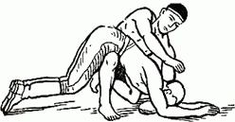
Удаление воды из дыхательных путей
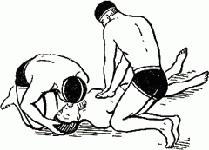
Первый способ искусственного дыхания
* сесть на землю (на пол), расставить ноги, посадить пострадавшего между ног спиной к себе и обхватить его за туловище, пропустить руки ему под мышки; сильно сжать руками нижнюю часть груди (выдох) и тут же, прекратив нажим, развести руки, приподнимая предплечьями руки пострадавшего до горизонтального положения (вдох); движения повторять 12-14 раз в минуту (рис. 6);
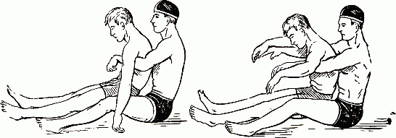
Второй способ искусственного дыхания
* положить пострадавшего на спину, под поясницу положить валик из одежды, раскрыть рот, вытянуть язык и прикрепить его к подбородку; встать на колени (колено) у головы пострадавшего, взять его за предплечья и отвести руки за голову, обеспечивая вдох, затем перенести согнутые в локтях руки на грудь и нажать ими на нижние ребра, обеспечивая выдох (рис. 7).
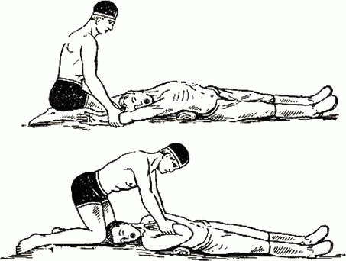
Третий способ искусственного дыхания

Примечания к этапам имеют рекомендательный характер.

3. Подведение итогов, определение победителей:
Итоги подводят по результатам командного первенства. Результат команды определяется по техническому (временному) результату с учетом штрафного времени.

Приложение № 3

к Положению

СОСТАВ СУДЕЙСКОЙ КОЛЛЕГИИ

Судейская коллегия | Ф.И.О. | Место работы и занимаемая должность
Главный судья турнира | Шатурный Евгений Федорович | КГУ «ШЦДО №29»  Заместитель директора
Заместитель главного судьи по безопасности | Лисянский Андрей Михайлович | Главный спасатель оперативного спасательного отряда ДЧС ВКО
Заместитель главного судьи по медицинскому обеспечению | Мусабалинова Гульнар Кенисбековна | ГУ «Центр медицины катастроф»
Секретарь соревнований | Буштаренко Оксана Дмитриевна | Национальный судья высшей категории, главный секретарь соревнований
Судьи по видам соревнований:
- Вебер Андрей Валерьевич, судья, спасатель оперативного спасательного отряда ДЧС ВКО;
- Голодов Алексей Викторович, судья, спасатель оперативного спасательного отряда ДЧС ВКО;
- Ларин Юрий Васильевич, судья, спасатель Восточного оперативного спасательного отряда ДЧС ВКО;
- Карпунов Евгений, судья, спасатель оперативного спасательного отряда ДЧС ВКО;
- Субботин Владимир Сергеевич, судья, спасатель оперативного спасательного отряда ДЧС ВКО;
- Алымов Василий Игоревич, судья, спасатель оперативного спасательного отряда ДЧС ВКО;
- Кобелева Ольга Николаевна, судья, тренер по гребле на байдарках;
- Байкенева Асем Нурлановна, судья, тренер по плаванию.
Примечание: допускается замена судей в случае возникновения непредвиденных ситуаций.

Приложение № 4
к Положению о V Областном турнире по водно-спасательному многоборью

ЗАЯВКА
на участие команды

Направляющая организация __________________________________________________________________________________________
Адрес направляющей организации _____________________________________________________________________________________
Контактное лицо ________________________________________________________________________________________________ -
(ФИО. телефон, факс, e-mail, skype)

ДАННЫЕ УЧАСТНИКОВ КОМАНДЫ
№ | Должность | Фамилия, имя, отчество | Возрастная группа | Дата рождения  (число, месяц, год) | № удостоверения, военного билета,  дата выдачи
1. | Руководитель  Команды - тренер
2. | Участник
3. | Участник
4 | Участник
5 | Участник
6 | Участник
7 | Участник

Всего допущено к соревнованиям _____________________ участников.
Руководитель направляющей организации ______________________________________________________________________________

печать направляющей стороны

